**08/05 RM 03621**

**Hardware e Software**

**ATIVIDADE – PÁGINA: 6**

6) A CPU pode ser comparada com uma parte de nosso corpo, qual é essa parte?

E comum comparamos a CPU [computador] com o cérebro humano e vice versa.Apesar de o computador se uma invenção do cérebro e indiscutível que, em contextos, a invenção superou o inventor.

7) Qual a função do teclado, como ele está dividido? Explique as três partes:

O teclado E um dispositivo que possui uma serie de botões ou teclas,e utilizado para inserir dados no computador.E um tipo de periférico de entrada. Possui teclas representando letras, números, símbolos e outras

Teclas de função

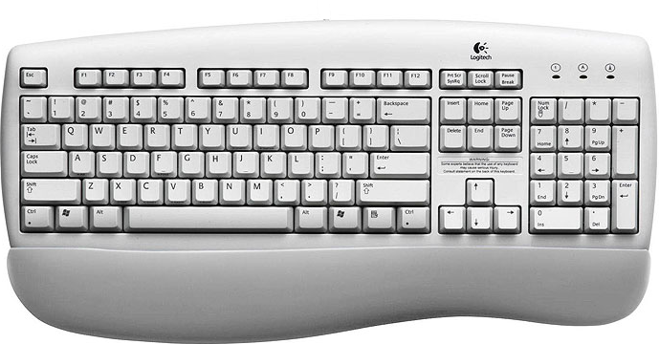

Teclado numérico

Teclado alfanumérico